Infos 1. Klässler
Liebe Kinder und Eltern
Ihr freut euch bestimmt auf den Schulstart! Oder ist da auch ein bisschen Unsicherheit dabei? Dieser Schritt bringt ja einiges an Veränderung mit sich! Plötzlich sind da so viele Termine und weniger freie Zeit... dafür auf einmal viele Freunde! Daran muss man sich zuerst mal gewöhnen. Im ersten Schuljahr beginnt auch die Kirchliche Unterweisung = KUW. Hier erfahrt ihr, was das ist.
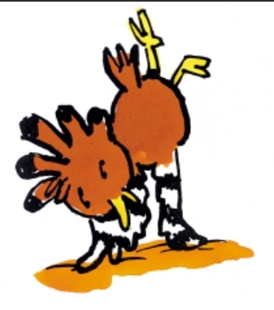
Die Kirchgemeinde Oberwil umfasst Bibern, Biezwil, Gossliwil, Lüterswil, Oberwil und Schnottwil. Sie ist eine der wenigen kantonsübergreifenden Kirchgemeinden. Und der Kantönligeist bringt mit sich, dass wir zwei verschiedene Konzepte von Religionsunterricht haben:

Im Kanton Solothurn ist die religiöse Bildung auch Aufgabe der Schule. Die Kinder werden wöchentlich in der Schule von einer Katechetin konfessionell gemischt unterrichtet. Das nennt sich RUB (Religionsunterricht Bucheggberg) und wird von uns als Kirchgemeinde finanziert. Für Kinder, die nicht Mitglied der reformierten Kirche sind, bezahlen die Eltern 200.- pro Schuljahr. Für zwei Halbtage besuchen sie zudem ihre örtliche Kirchgemeinde – das ist die KUW.
Der Kanton Bern hingegen hat die religiöse Bildung – ob reformiert oder katholisch – ganz an die Kirchen abgetreten. Die Kinder besuchen ausschliesslich den Unterricht ihrer örtlichen Kirchgemeinde. Das heisst KUW. Für Kinder, die nicht Mitglied der reformierten Kirche sind, bezahlen die Eltern 200.- pro Schuljahr.
Wir unterrichten alle Kinder derselben Stufe zusammen und unterscheiden nicht nach Kantonszugehörigkeit. Aufgrund von kleineren Jahrgängen und der finanziellen Situation geht es gar nicht anders.
Teils findet der Unterricht in der Freizeit, teils an einem Halbtag während der Schulzeit statt. Wann immer die Kinder während der Schulzeit zu uns kommen: Die Lehrpersonen sind via Schulleitung informiert. Die Schule ist verpflichtet, die Schüler*innen einzelne Tage für den Unterricht freizustellen.
Die Taufe ist nicht Voraussetzung für den Besuch der KUW. Und Kinder, die nicht der reformierten Kirche angehören, sind ebenfalls willkommen. Der oben genannte Beitrag wird für die Entlöhnung der Lehrkräfte, Unterrichts- und Bastelmaterial, Ausflüge und Zvieri eingesetzt.
Wenn euer Kind die Einführungsklasse besucht, raten wir, im zweiten Jahr zu starten, damit es dieselben KUW-Daten hat wie seine Klassenkamerad*innen. Bitte gebt uns in diesem Fall eine Rückmeldung. Wiederholt ein Kind eine Klasse, steht es euch frei, ob es ein KUW Jahr aussetzt oder nochmalig besucht.

Für Kinder, die ab August die 1. Klasse oder die 2. Einführungsklasse besuchen
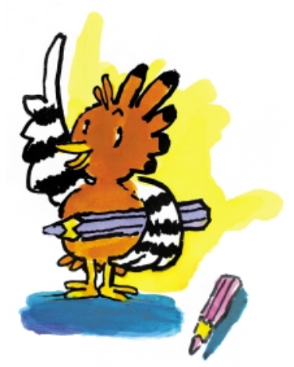
Besonders wenn es das älteste Kind ist, möchtet ihr sicher wissen, wie es im KUW zu und her geht. Und auch wenn es euer zweites oder drittes ist, ist es uns als Unterrichtende ein Anliegen, Kontakt zu haben und über das Wichtigste zu informieren. Es gibt keinen separaten Elternabend, sondern wir bitten, zusammen mit eurem Sohn / eurer Tochter in die Kirche zu kommen. Weil wir wissen, dass das Programm anfangs Schuljahr dicht ist, verschieben wir unseren Start in den Frühling. Wir treffen uns zum

KUW Einschreiben für 1. Klässler
Mittwoch, 7. Mai 2025
18:00-19:30 Uhr
in der Kirche Oberwil

Wir schnuppern KUW-Luft und lernen die Unterrichtenden kennen. Die Eltern werden mit den wichtigsten Informationen versorgt. Bitte Taufschein (wenn euer Kind getauft ist) und die Anmeldung auf der nächsten Seite mitbringen, falls dies nicht schon vorher abgegeben wurde.
Im Verhinderungsfall bitte beim Pfarramt per Mail oder Telefonbeantworter abmelden, damit wir wissen, dass euer Kind am Unterricht teilnehmen wird.

Feierlicher Begrüssungsgottesdienst für 1. Klässler
Sonntag, 11. Mai 2025,
10:00 Uhr
in der Kirche Oberwil

Bitte merkt euch diese beide Daten in eurer Familienagenda vor – es ist uns bewusst, dass es noch weit weg ist. Und doch freuen wir uns schon jetzt, Klein und Gross begrüssen zu können und sagen bis dahin: Bhüet nech Gott!
Das KUW-Team der Kirchgemeinde Oberwil

Anmeldung KUW Schuljahr 2024/2025
Kommt euer Kind in die 1. Klasse? Oder seid ihr neu zugezogen? Herzlich willkommen!
Die KUW ist freiwillig, aber Voraussetzung für die Konfirmation am Ende der Schulzeit. Die Anmeldung ist verbindlich. Das heisst, wir erwarten euer Kind regelmässig zum Unterricht. Selbstverständlich können Sie Ihr Kind jederzeit abmelden.
Diese Anmeldung kann uns vorgängig oder am Einschreiben im Mai abgegeben werden.
Hinweis: Falls Ihr Kind die Einführungsklasse besuchen wird oder Sie es ein Jahr zurückbehalten, schicken Sie die Anmeldung trotzdem zurück. Andernfalls gehen wir davon aus, dass Sie Ihr Kind bewusst nicht anmelden wollten und schreiben es nicht erneut an.
Vorname & Name Kind
Geburtsdatum
Vornamen & Namen beider Eltern
Taufort & Datum
Konfession Eltern / Kind
Adresse
PLZ / Ort
Telefonnummer (n)
E-Mail-Adresse(n)
Klasse / Schulhaus
Bemerkungen

Ort, Datum Unterschrift eines Elternteils

_____________________________ _________________________________________

